**День 6**. 09.06.2025

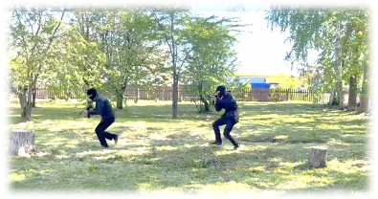

Здравствуй новый день лагерной смены! Как обычно по порядку мы все вышли на зарядку, вкусно позавтракали, обсудили важные темы: угрозу террористических актов, роль пособников террористов и ответственность за заведомо ложные сообщения о заложенных взрывных устройствах. Очень важно, чтобы каждый ребёнок понимал, как распознавать опасные ситуации и правильно на них реагировать.  
Безопасность – это общая ответственность! Давайте будем бдительными и заботиться друг о друге!

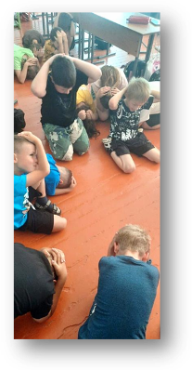

В рамках года культурного наследия народов России сотрудники музея А.Н. Радищева провели фольклорные посиделки «В мире нет милей и краше песен и преданий наших», посвященный русским народным традициям.

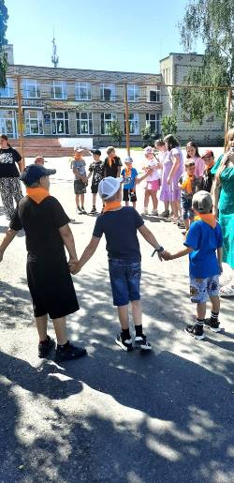

Ребят познакомили с бытом русского крестьянина, с русским национальным костюмом и с песенными традициями русского народа.

Русский народ не только трудился, но и на протяжении веков придумывал былины, сказки, песни, частушки, пословицы, поговорки, считалки, потешки.

В ходе мероприятия поиграли в игры «Смотай нитки в клубок», «Бой скороговорок», «Знаешь ли ты пословицы», ответили на вопросы викторины «По страницам русского народа» и в завершении поиграли в русскую хороводную игру «Ручеек».

Командой ДК с. Радищево была проведена игровая программа « Ты да я да мы с тобой». Соревнования прошли под девизом « Слева друг и справа друг». Командам были предложены занимательные конкурсы с бегом, прыжками, эстафеты с мячами и обручами, где каждый смог проявить свои спортивные, умственные способности и навыки. Участники соревновались в скорости, ловкости, умении работать в команде. Все старались изо всех сил прийти к финишу первыми.

День наш завершился итоговой линейкой и организованным уходом всех ребят домой.

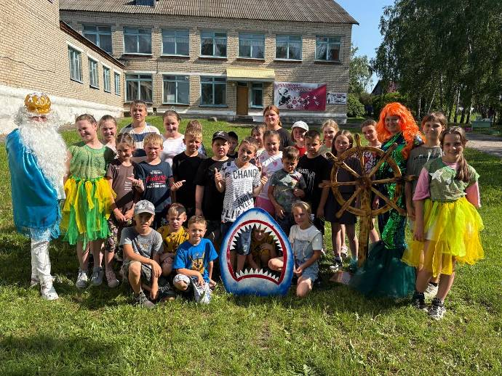

**Довольные и счастливые!!!**